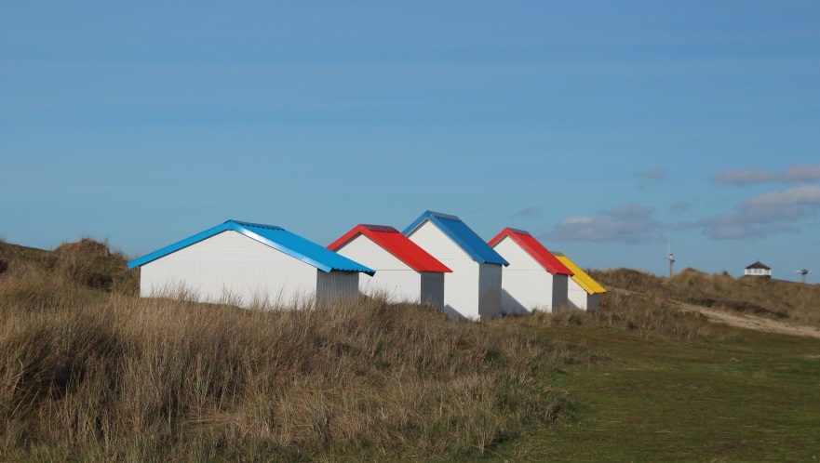

SEJour A GOUVILLE SUR MER

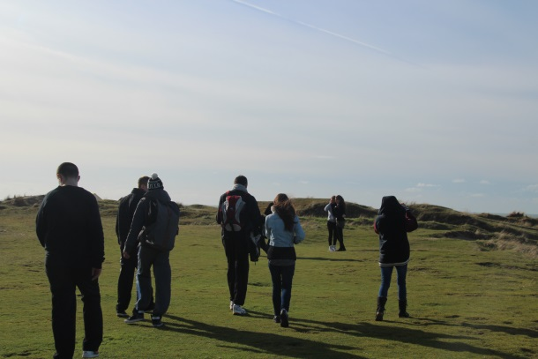

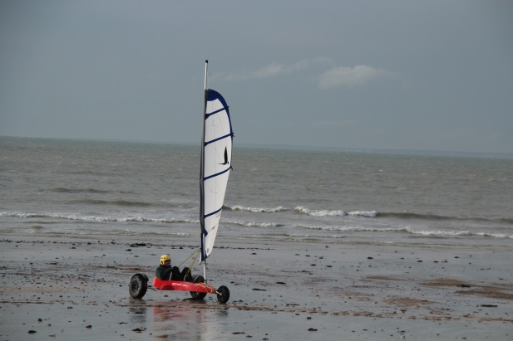

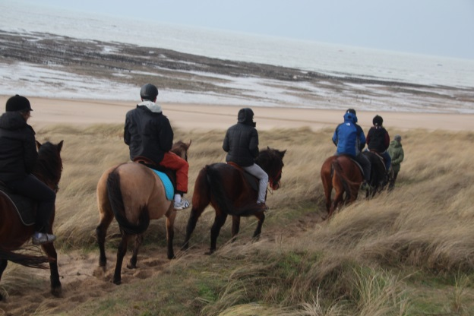

Mise en œuvre et réalisation
d’un chantier d’entretien sur un centre de vacances
et réalisation des différents repas.

Axes prioritaires en articulation avec le projet d’établissement

Lutte contre les sorties sans qualification : rendre acteur l’élève et ainsi renforcer la motivation

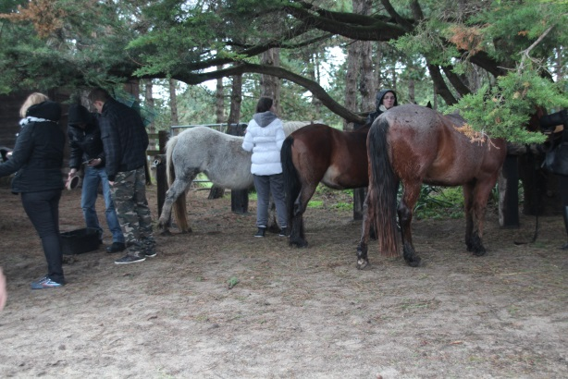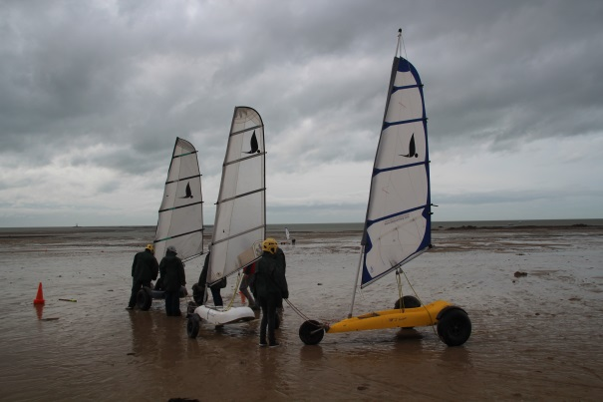
Objectifs du projet

Compléter la formation en milieu professionnel, qui fait partie intégrante de la formation globale menant au diplôme, et qui doit être traitée en interaction constante avec la formation donnée dans l’établissement scolaire
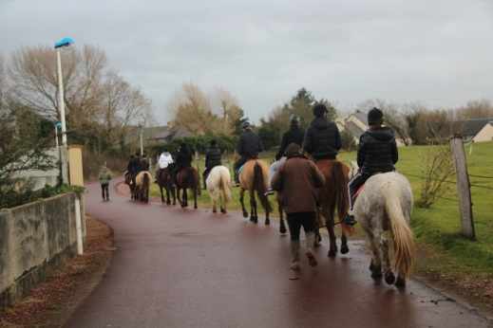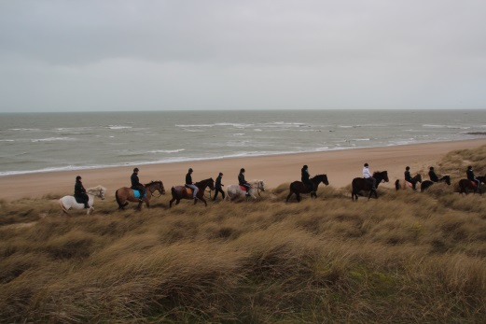
Ce projet permettra l’acquisition d’une partie des compétences requises pour l’obtention du diplôme et le développement des capacités d’autonomie, de responsabilité et de créativité de l’élève. Ce projet permettra aux élèves :
- D’apprendre à travailler en situation réelle, dans des conditions difficiles à réunir dans un établissement de formation,
- De découvrir l’entreprise dans ses fonctions, ses contraintes, ses structures, et comme un lieu organisé d’activités industrielles et commerciales,
- De s’insérer dans une équipe de professionnels, où il peut prendre toute la mesure de l’importance des relations humaines,
- Sous la tutelle du professeur, de prendre en charge un ou plusieurs chantiers, et de gérer l’ensemble des problèmes liés à son activité,
- D’acquérir un esprit « qualité »,
- D’intégrer les enjeux d’hygiène et de sécurité dans les situations professionnelles réelles.

Objectifs généraux

Réaliser un chantier d’entretien d’un centre de vacances avant la réouverture pour la saison

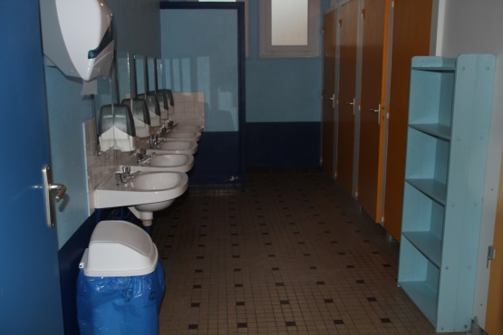 | 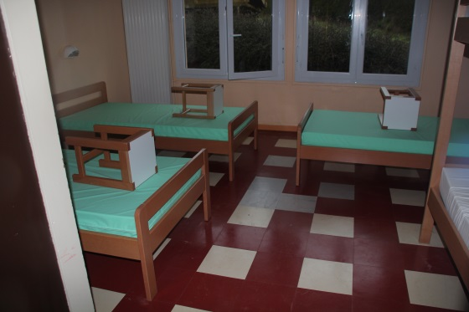
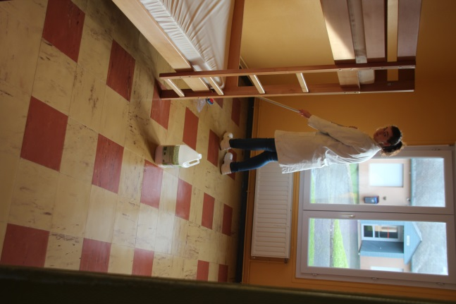 | 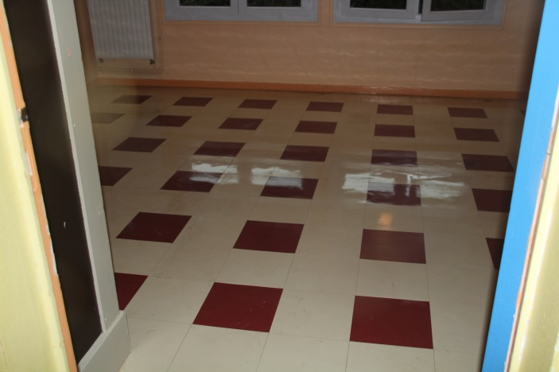

Réaliser les différents repas,
le service et l’entretien de la cuisine

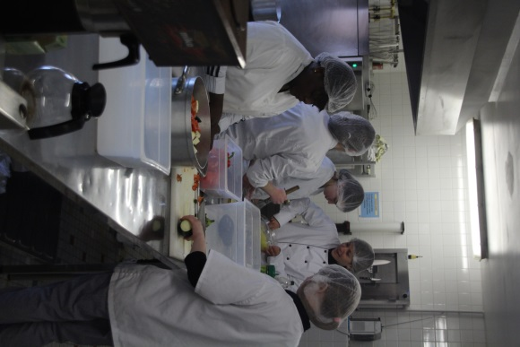

Contenu du projet

Durant la semaine du 3 au 7 février, les élèves de la classe de terminale hygiène et environnement ont pris en charge de l’entretien de différents bâtiments du centre en échange de prestations offertes par le centre.

Les élèves ont réalisé la remise en état de deux bâtiments (plusieurs chambres, sanitaires, salle de classe)

Les élèves de CAP APR se sont relayés en cuisine pour assurer la confection des repas, le service et la plonge.

Entre toutes ces activités en lien avec leurs techniques professionnelles, des activités sportives étaient proposées aux élèves.

Budget

- Prestations prises en charge par le centre

- L’hébergement
- Le petit déjeuner
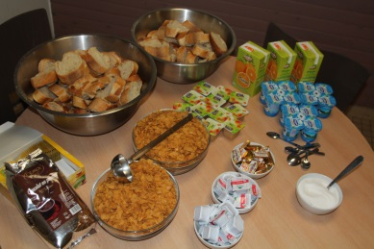
- Le gouter
- 2 séances de char à voile

- A la charge de l’établissement scolaire

- Le transport
- Le déjeuner et le diner
- L’activité équitation
- L’activité pilotage de cerf volant (180 euros)

